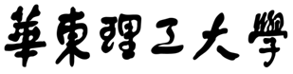

信息科学与工程学院

软件工程 实验报告

**系 别 信息科学与工程学院**

**专 业 计算机科学与技术**

**年 级 2021级**

**姓 名 徐昊博**

**指导教师 阮彤**

**2024 学年 第 二 学期**

**实验六、界面原型实验**

1. **实验目的**

通过使用Mockplus的相关功能设计自己的软件运行流程，熟悉界面原型极其相关操作。

1. **实验主要内容**

**一、在Mock自带的QQ设计样例基础上，为其增添登陆、注册界面**

（1）设计登录、注册的跳转页面事件

（2）设计“昵称”、“密码”输入框，并与键盘事件关联

（3）设计“职业”框，理解下拉框的操作

（4）理解QQ设计样例中其他页面的设计，包括组件使用，页面跳转等

**二、针对本小组的项目软件（类拼多多作业管理系统），使用MockPlus绘制界面原型。**

（1）个人：登录，查看和自己相关的课程作业，对作业不懂的地方进行求助

（2）可以看到页面之间的跳转。（利用Mockplus页面流功能）

（3）设计课程信息界面

（4）设计求助作业页面

1. **实验过程**

**1、在Mock自带的QQ设计样例基础上，为其增添登陆、注册界面**

（1）新建登录页面将其命名为登录

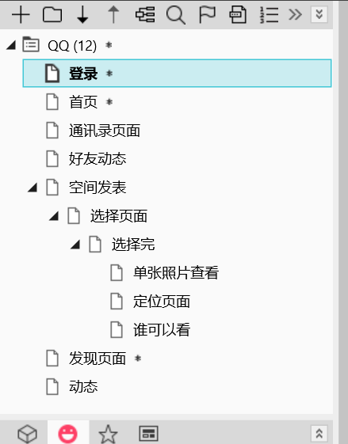

（2）在左侧组件框中选择按钮组件将其加入手机屏幕中并调整好位置，点击右上角的事件连接将登录按键与首页进行绑定，这样就表明当点击登录时会转入首页页面。

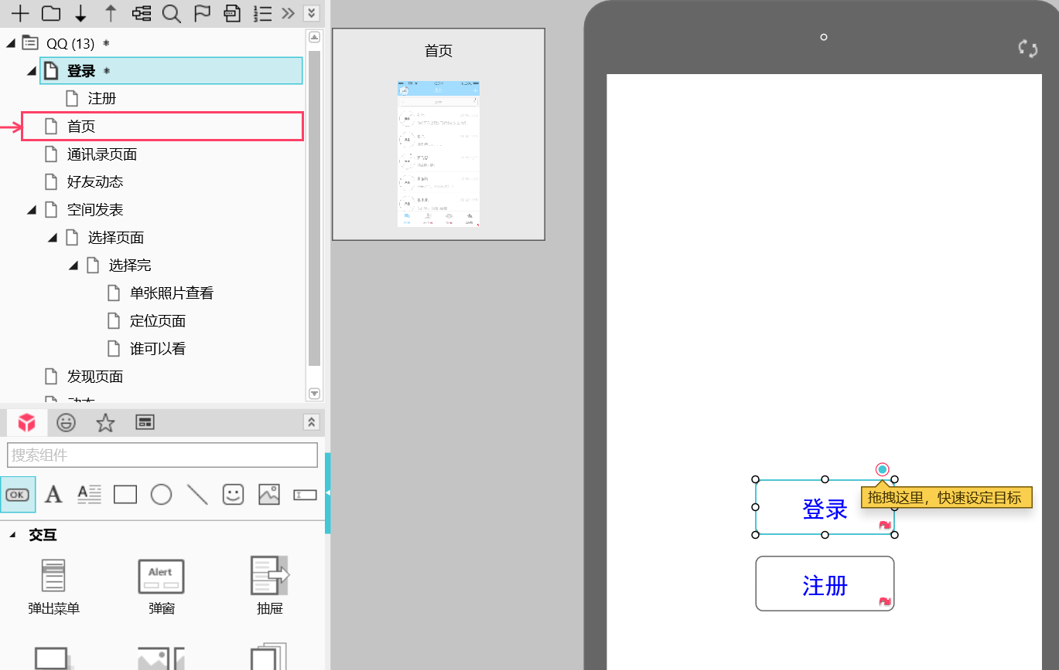

（3）在左侧组件框中选择图片组件将其加入手机屏幕中并调整好位置，双击图片选择需要插入的QQ图片进行导入，如下所示：

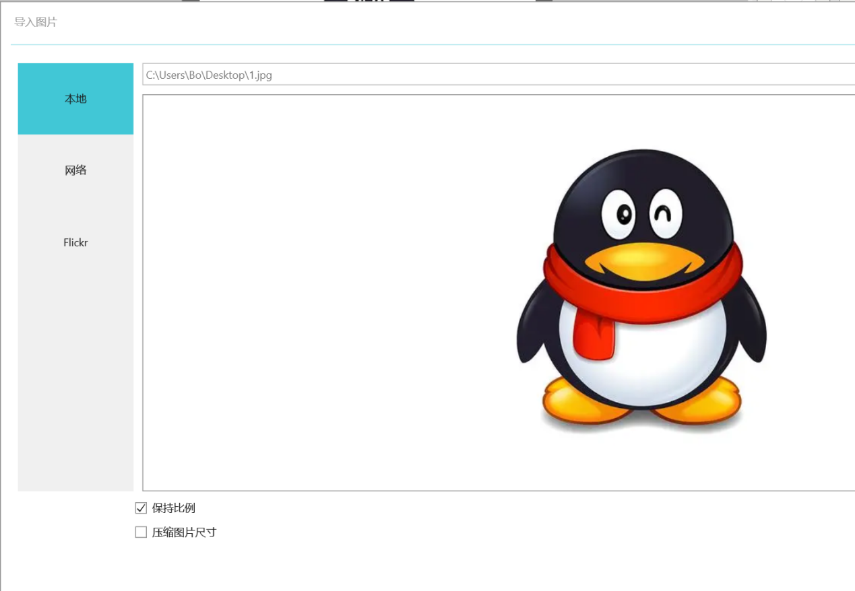

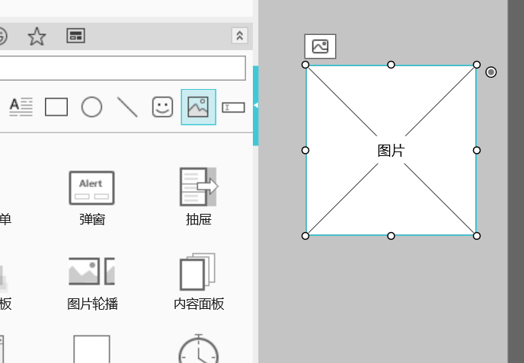

最终完成的QQ登录界面如下所示：

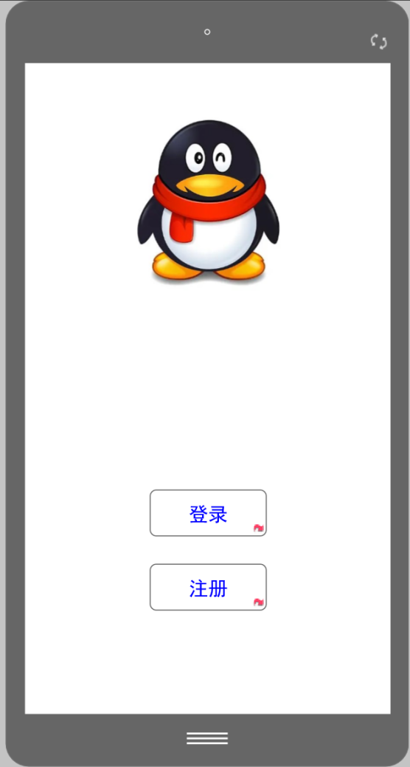

（4）设计注册页面：新建注册页面将其命名为注册。同登录界面在左侧组件栏中选择输入框四个并加入当中，调整好位置，在最下方同登录相同方法设计一个注册按钮事件连接到登录页面：

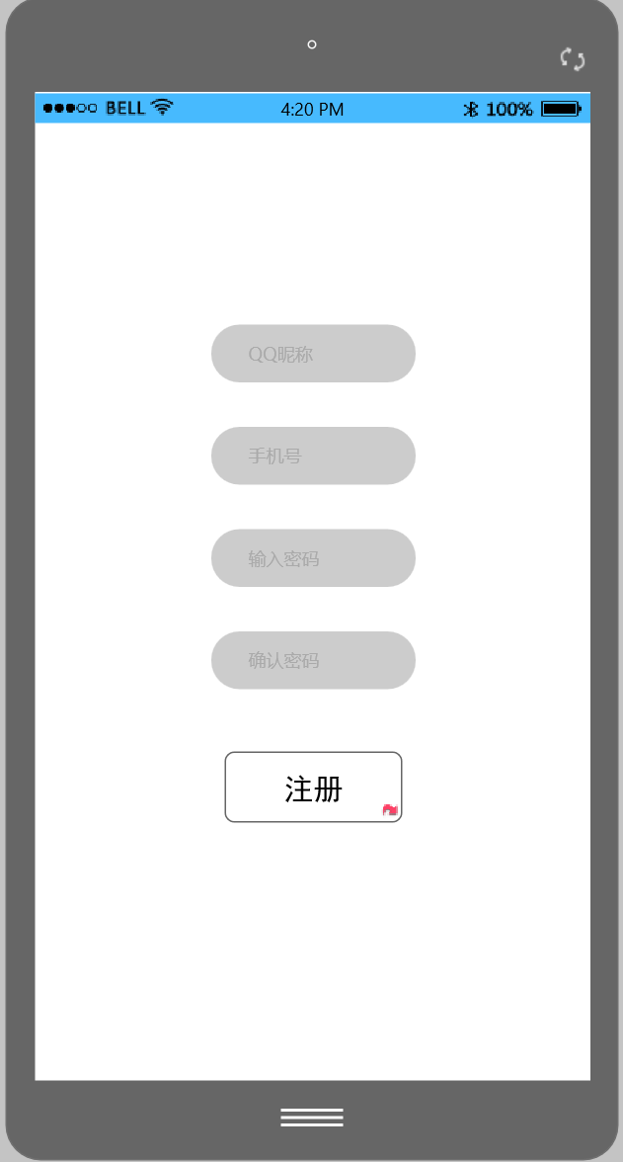

（5）选中输入框在右侧菜单导航栏中找到文字部分在“占位文本”中输入提示内容，这样在实际运行当中可以看到当没有选择输入框时显示提示内容，当点击输入框时输入框为空。

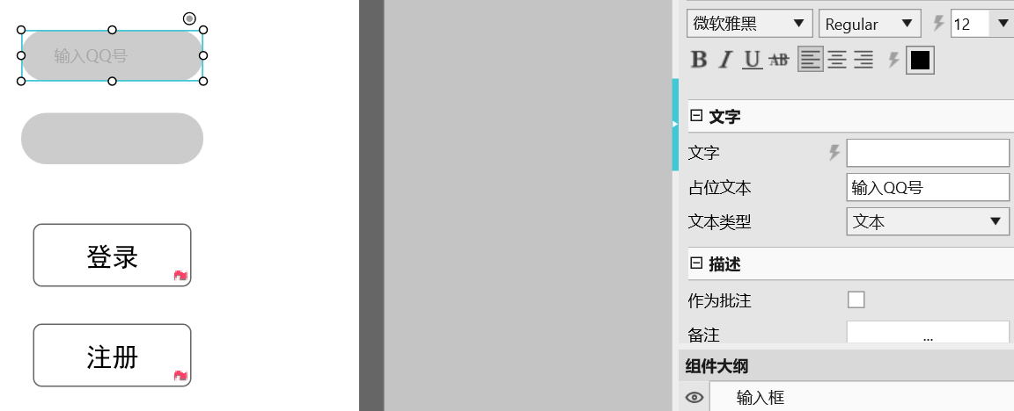

（6）添加键盘事件：在左侧组件栏中选择键盘四个并加入当中，调整好位置，因为没有选择输入框时不能显示键盘，所以在右侧勾选栏内将“可见”一格内√消除即可，然后再点击输入框右上角将时间连接到键盘上，如下所示：

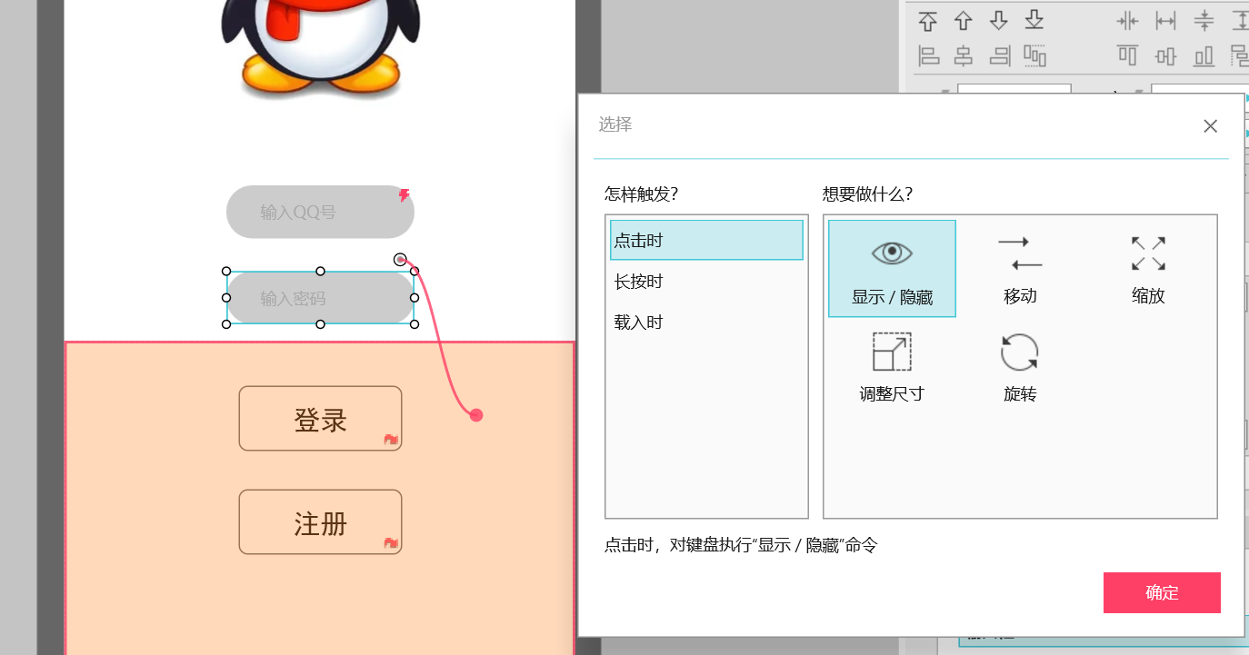

（7）添加下拉选择：在左侧组件栏中扩展中选择下拉列表框加入职业选择，如下图所示：

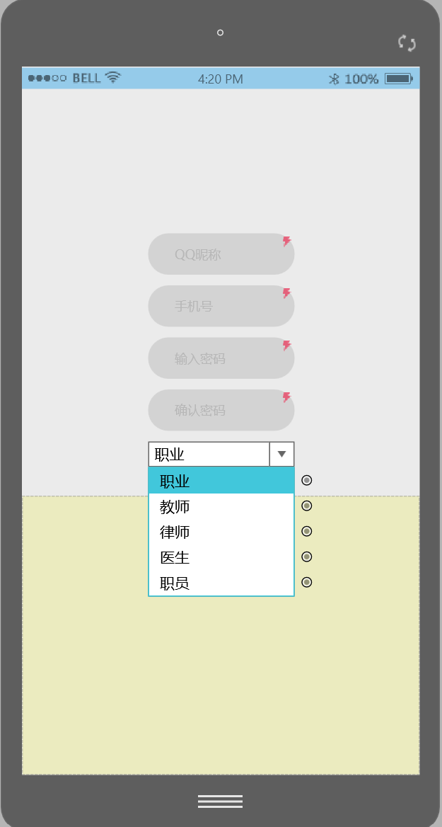

最终注册界面如下所示：

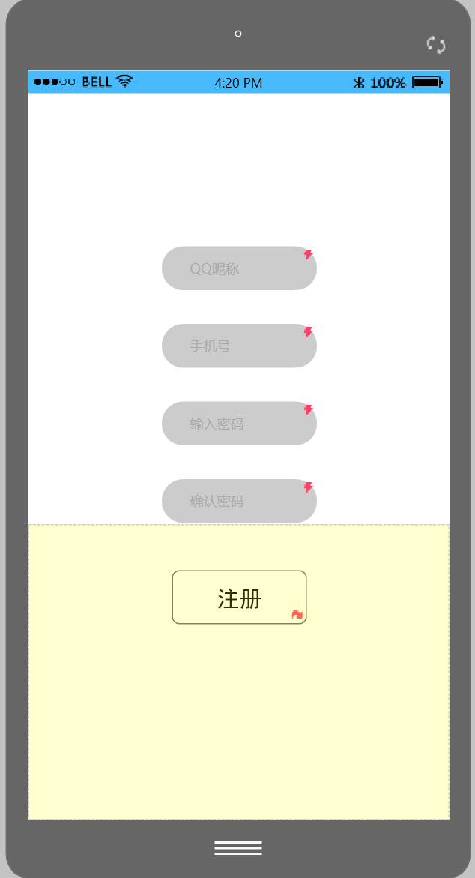

1. **针对本小组的项目软件（类拼多多作业管理系统），使用MockPlus绘制界面原型。（我在本小组中负责网页版界面原型设计）**

我们小组设计的软件类拼多多作业系统（以下称为众诚作业）包含的界面原型各个组件的内容如下：

1. 首页：用户登录平台输入学号（工号）和密码进行登录，跳转到主页
2. 主页：主页中展示用户所学的所有课程，通过对每个课程的点击进入每个课程的相关页面
3. 课程信息页面：主要包含三个部分：课程简介，课程作业，班级名单，点击各个部分即可跳转到相关界面
4. 作业界面：进入该界面后学生即可查看并选择选择这门学科的所有作业，与此同时还可看到每个作业的时间剩余限制。
5. 详细作业界面：对于每一个老师布置的作业，可以在该平台进行写作业，对于有困难的题目可以点击右侧的“去求助”，跳转到求助作业界面。
6. 求助作业界面：对于不会做的题目，在求助界面输入相关科目然后对题目中的不懂的地方进行描述，点击提交后即可将你的需求提交至“希望广场”
7. 希望广场：所有同学的作业难题在这里进行汇总展示，对于想要解决他人问题的同学可以点击评论进行解答，同时还可以进行图片上传
8. 我的发布：在这里你可以看到你自己所发布的所有作业问题，点击评论可以看到其他同学的带图片的解答。
9. 个人主页：在每个页面右上角的“欢迎，XXX”点击即可查看自己的个人信息。

以下是设计的界面原型的相关概念图：

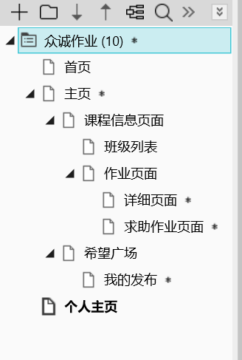

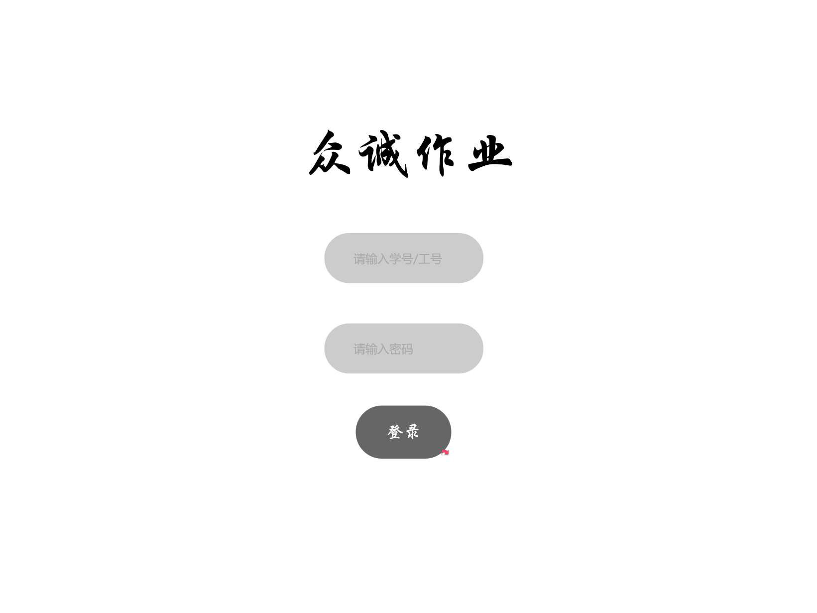

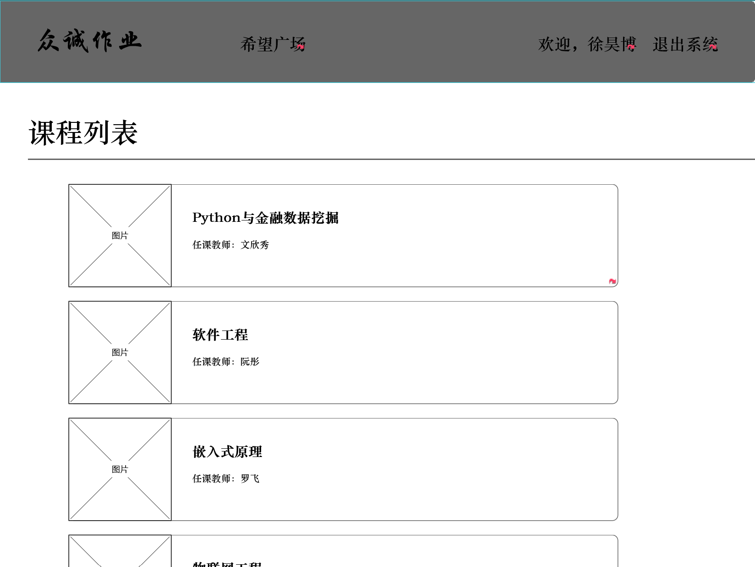

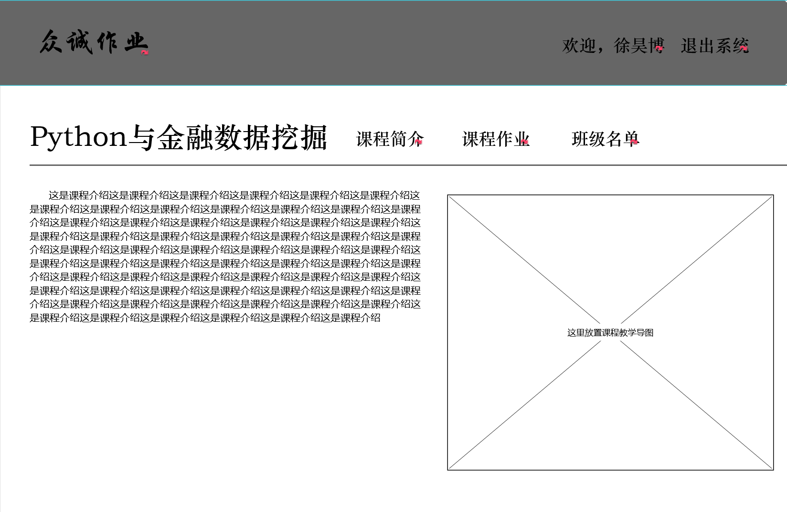

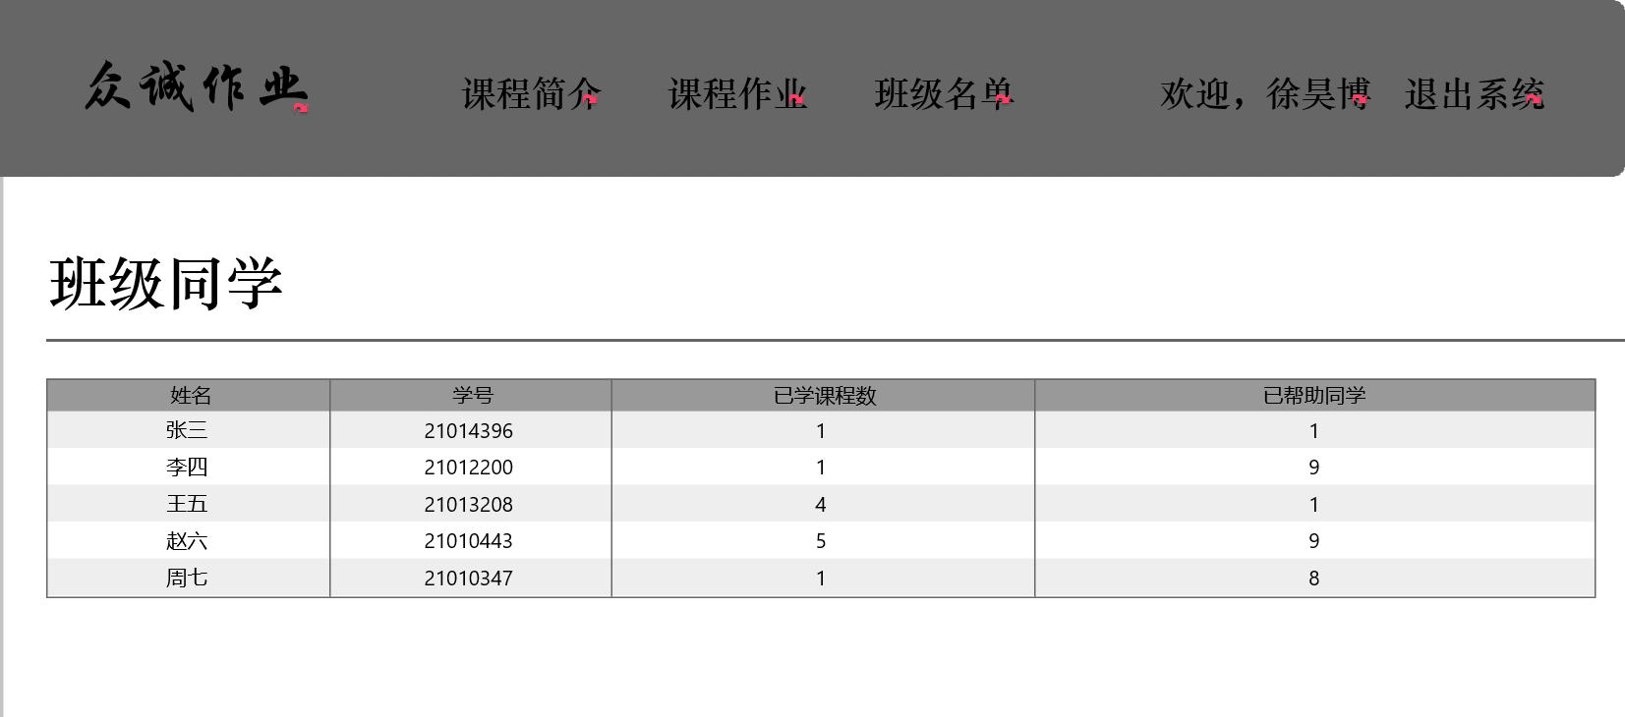

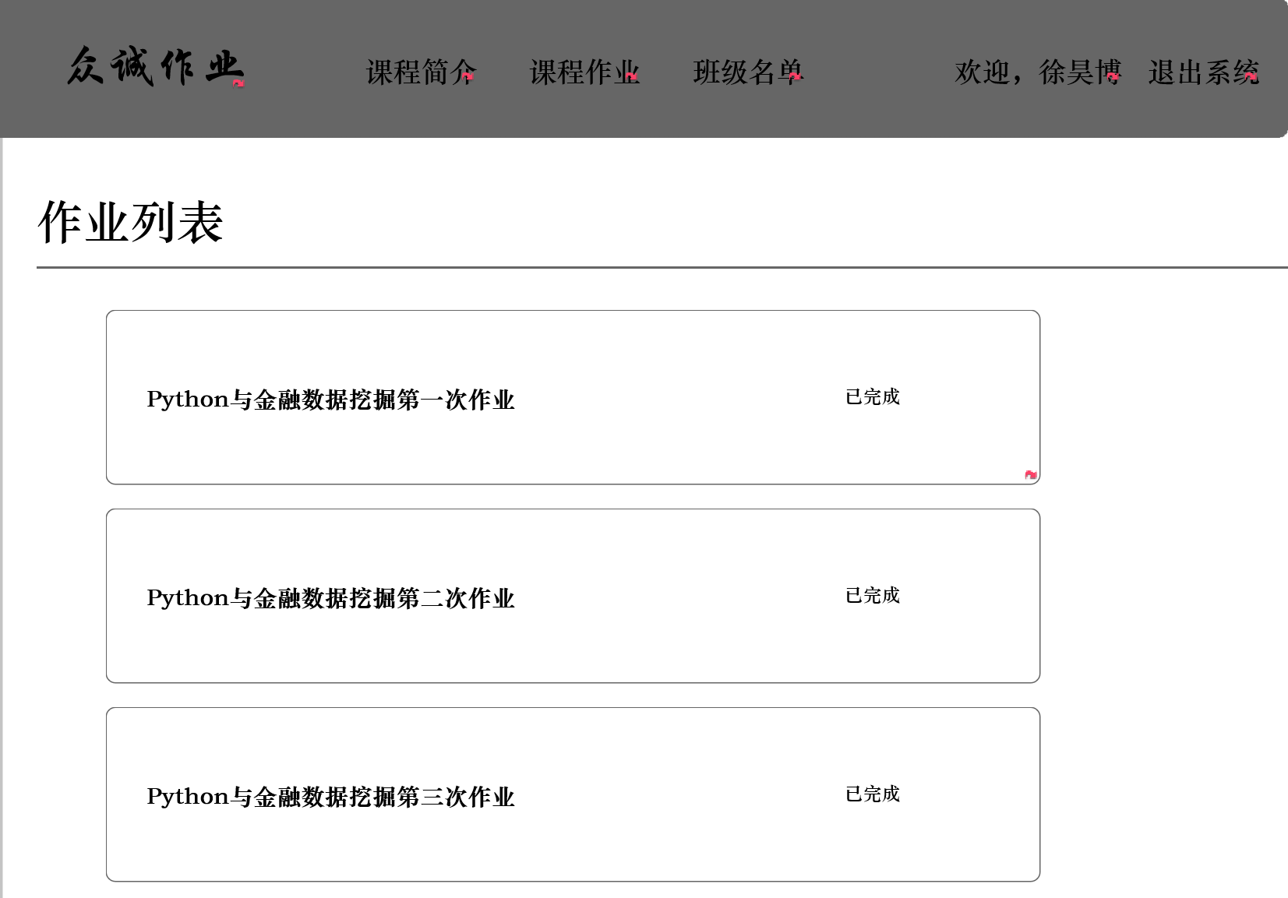

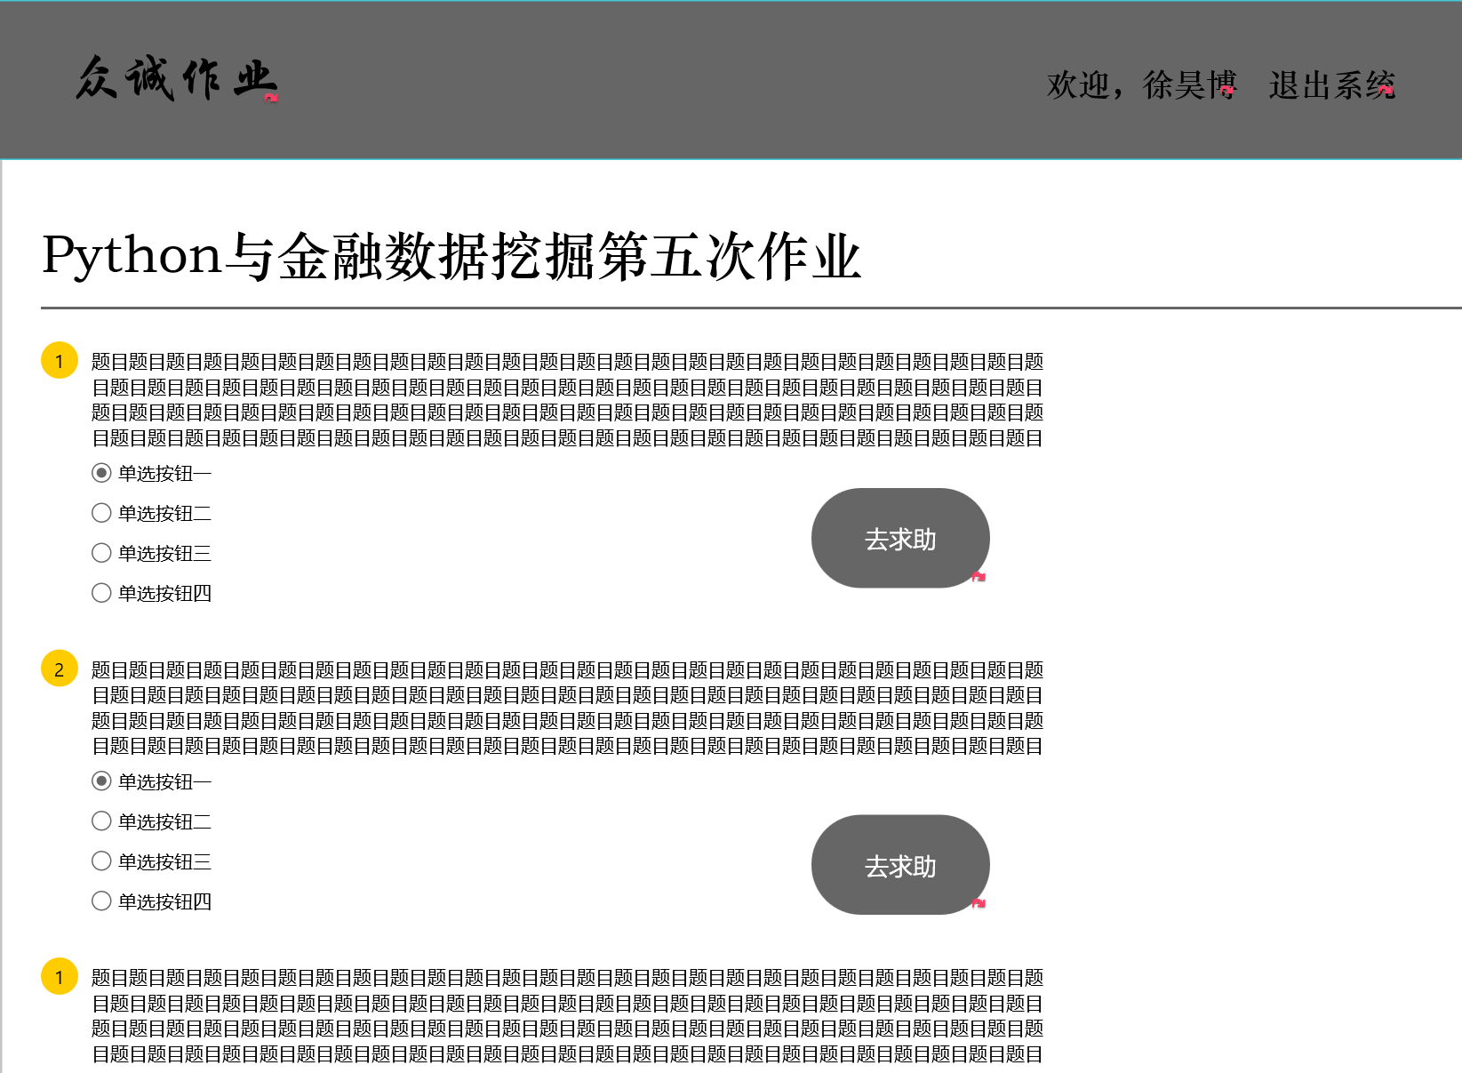

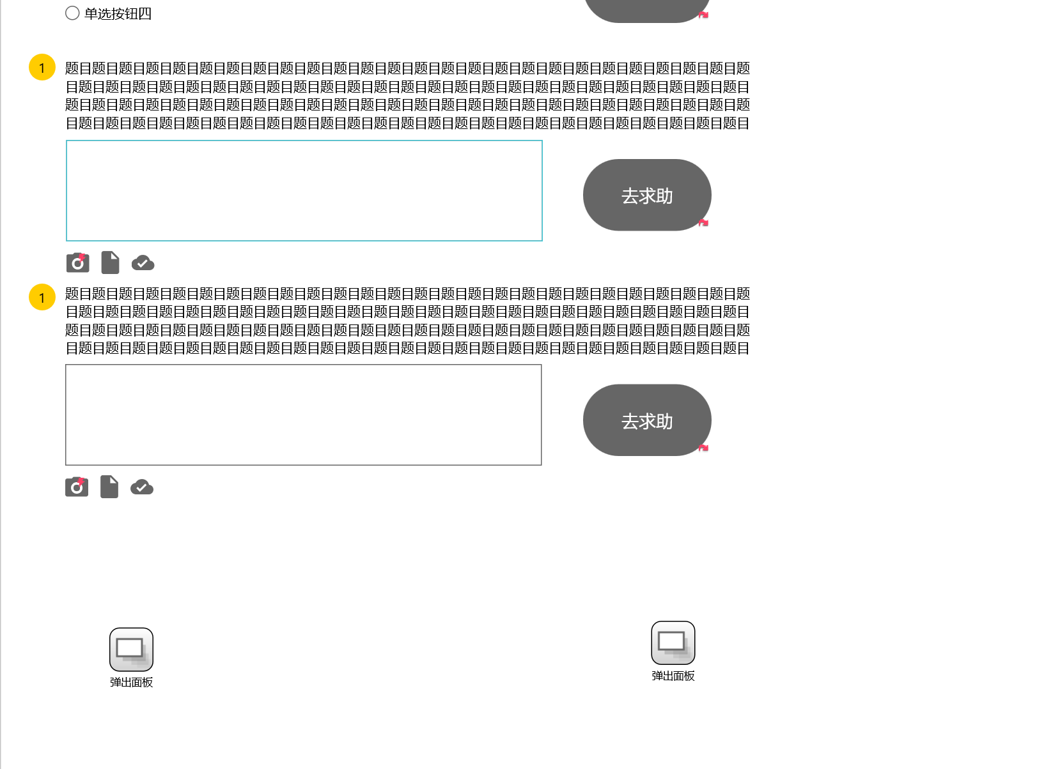

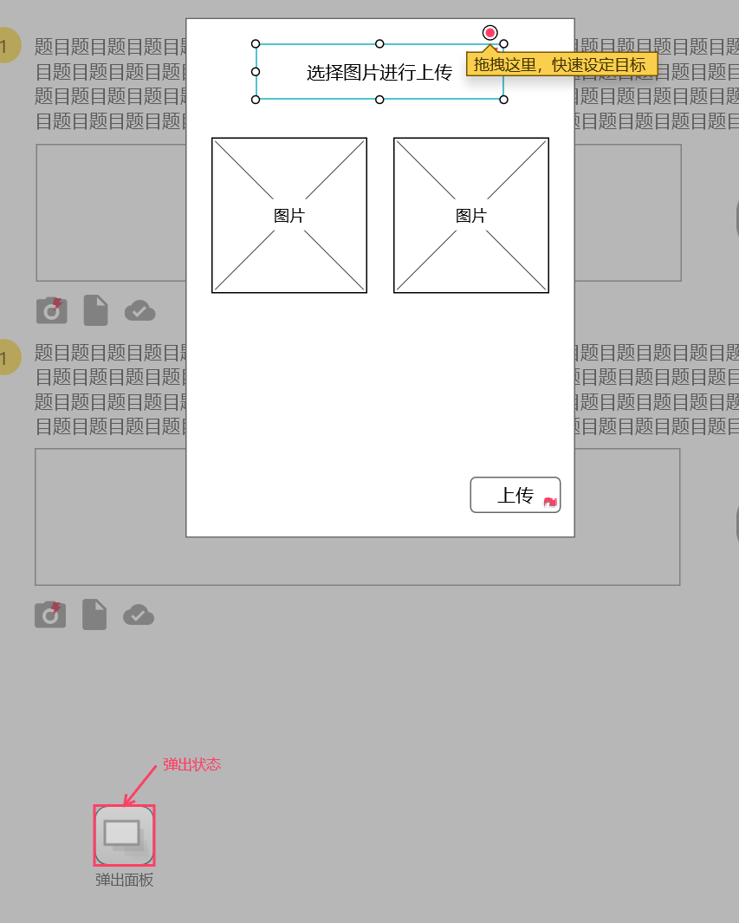

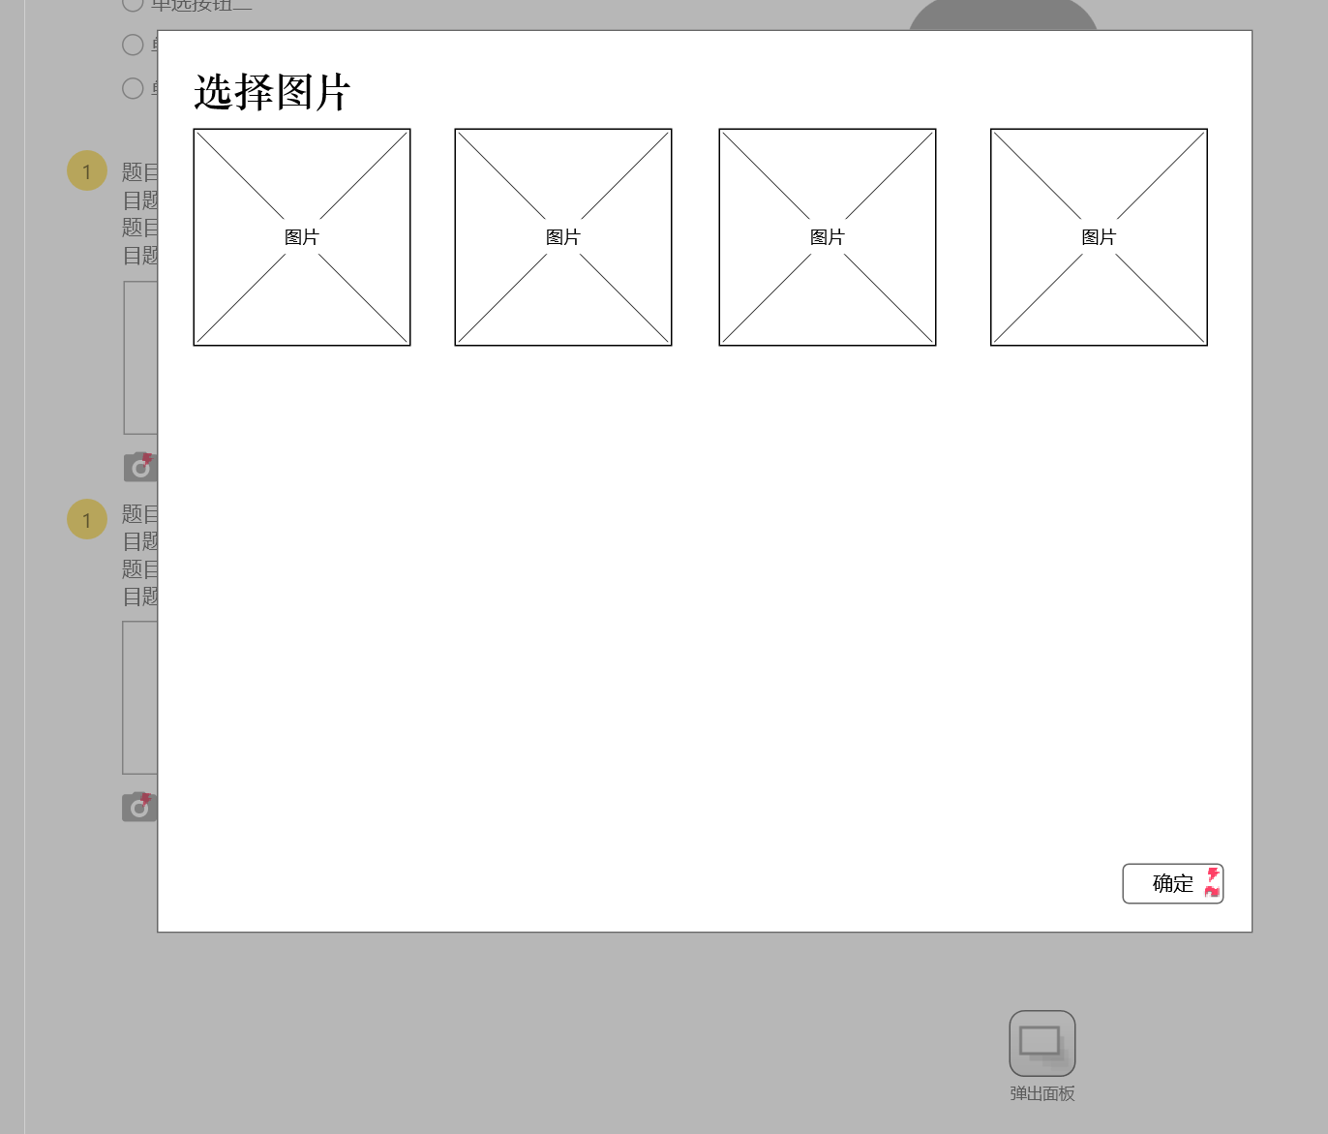

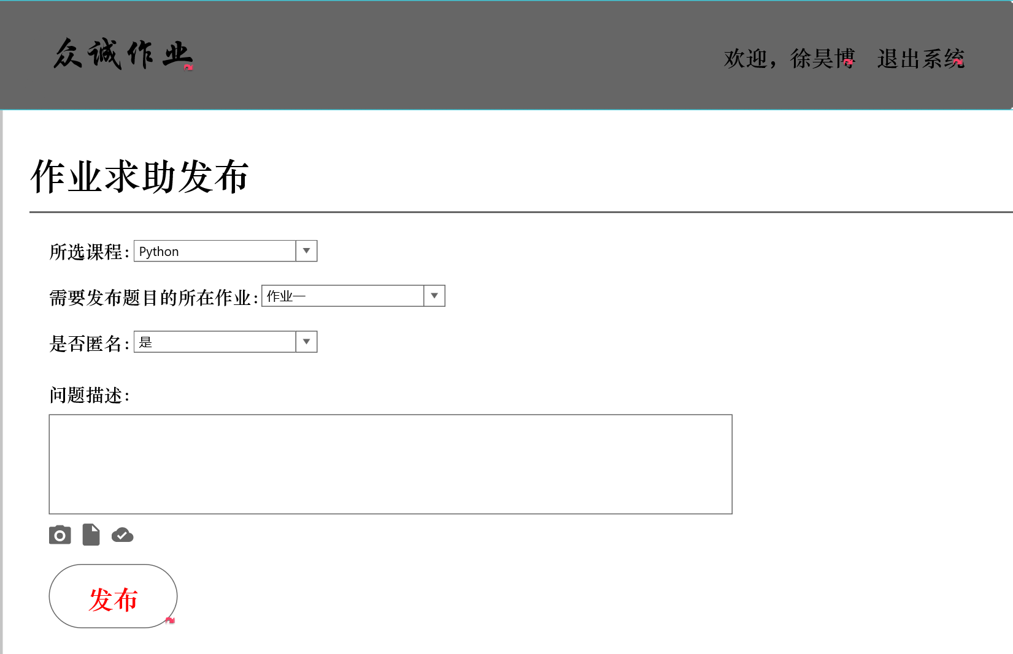

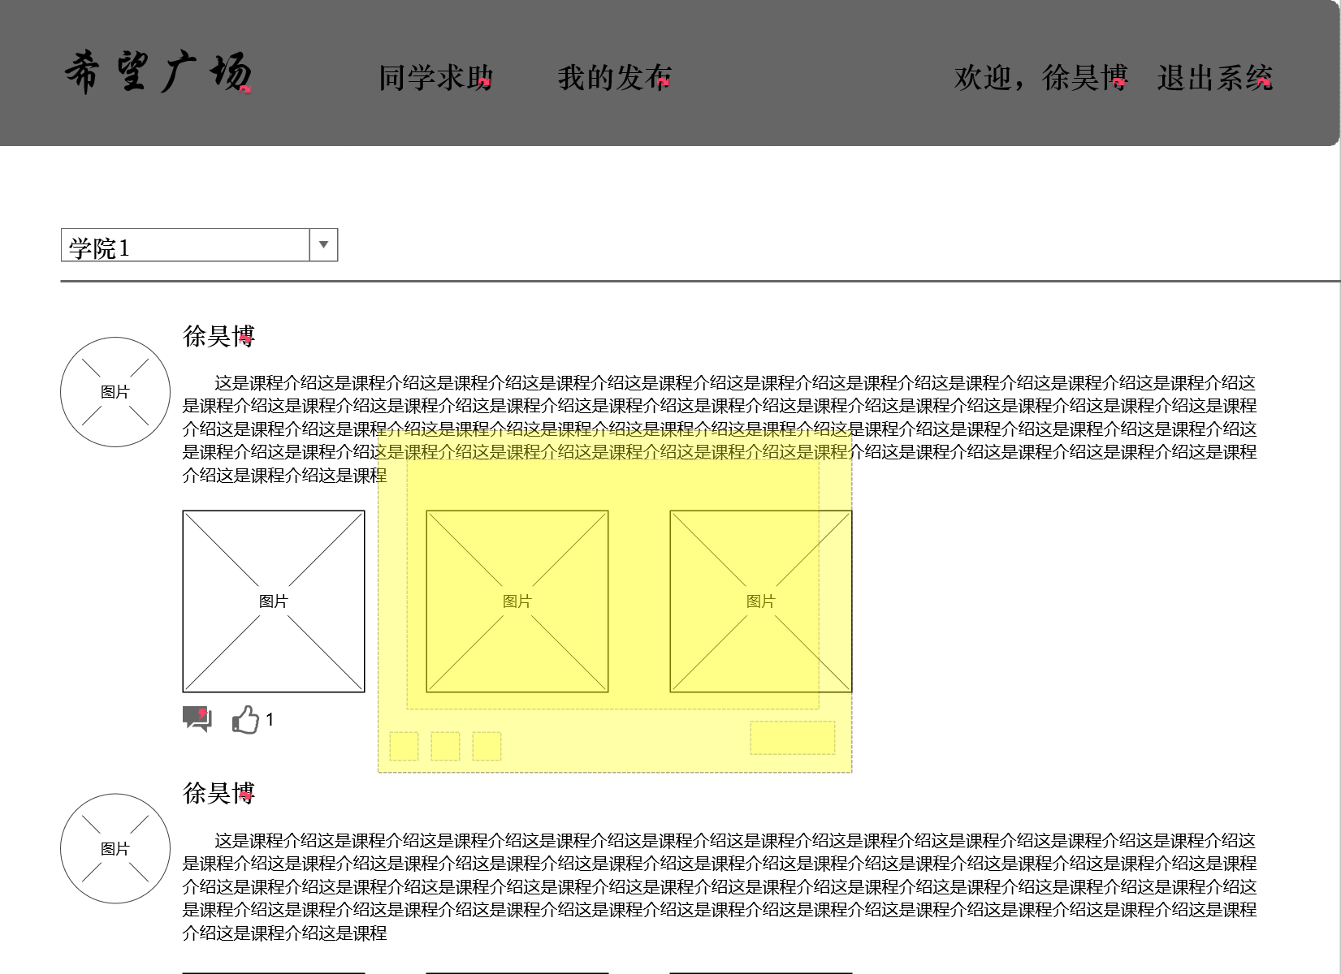

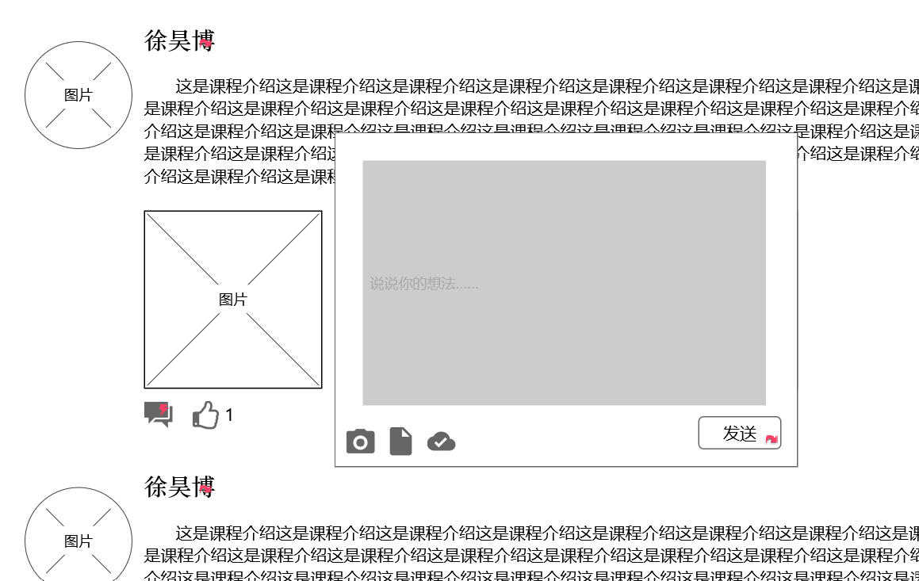

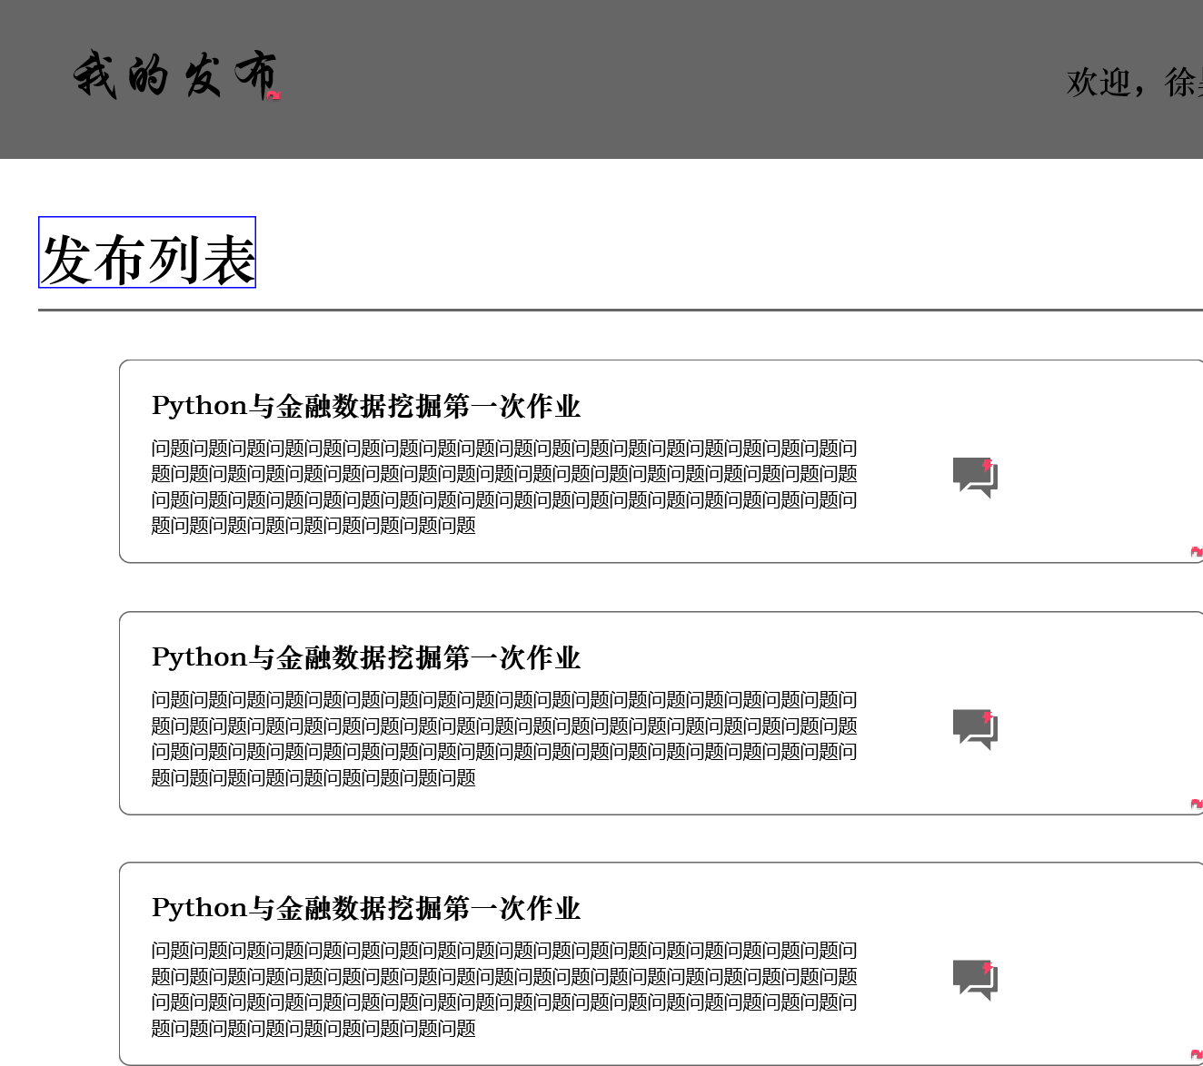

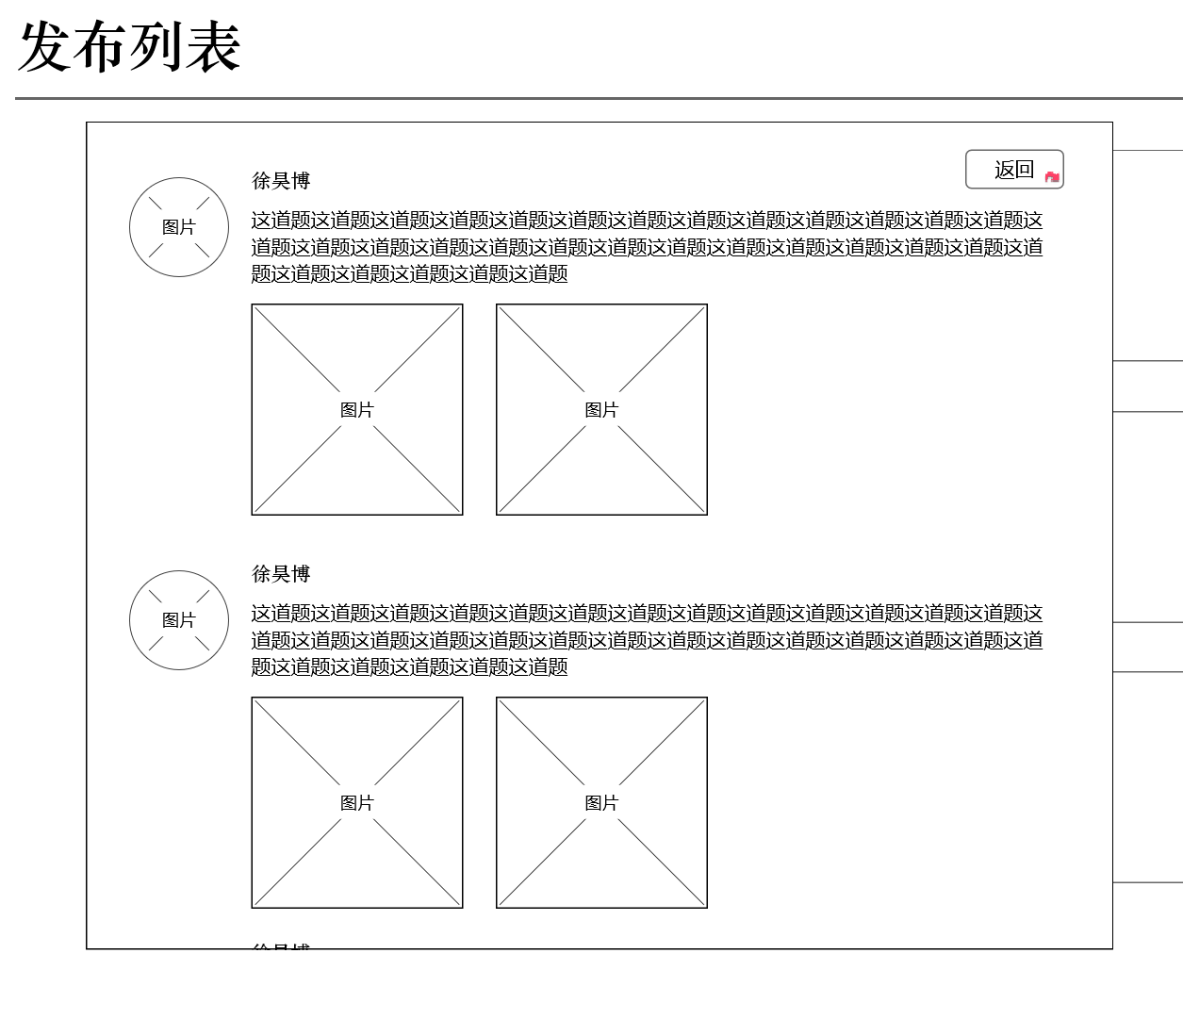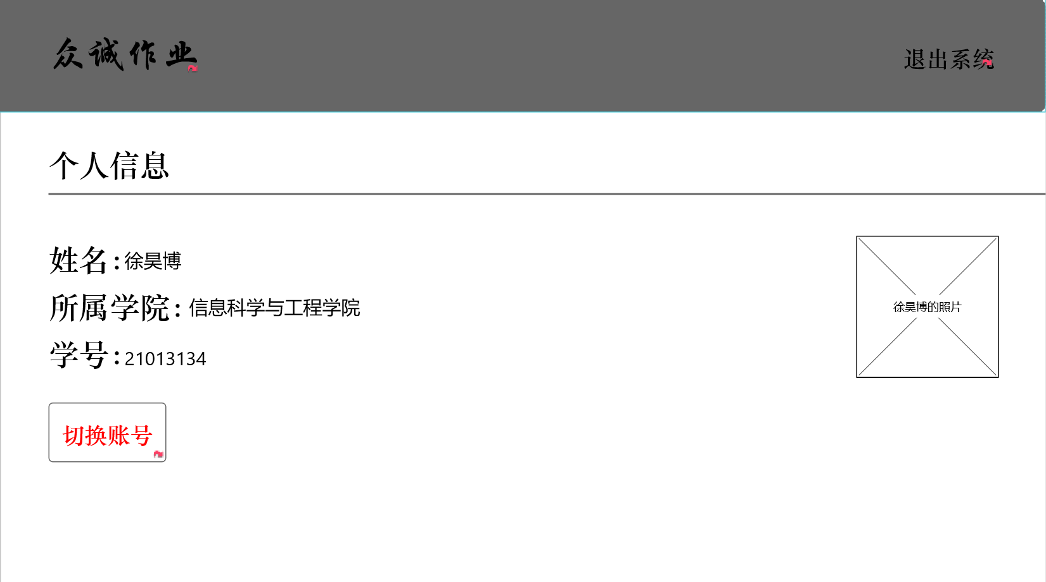

**四、实验总结和收获**

这个实验让我对界面设计和原型制作有了全面的了解和实践经验。在设计登录、注册界面时，我学会了如何选择合适的组件和布局来实现用户友好的界面。通过设计输入框和键盘事件的关联，我更深入地理解了用户输入交互的重要性。另外，设计下拉框的操作也让我对用户选择交互有了更深入的认识。

在理解QQ设计样例中其他页面设计的过程中，我学会了如何有效地使用不同的组件和实现页面间的跳转，这对于构建复杂的应用程序至关重要。通过对MockPlus的使用，我熟悉了界面原型的制作流程，包括页面布局、组件选择和页面流程设计，这些技能对于我未来的界面设计工作非常有帮助。

在设计小组项目软件界面原型时，我深入了解了用户需求，设计了符合用户习惯和需求的界面。通过设计个人登录界面、课程作业查看界面和求助作业界面，我锻炼了自己的设计能力和审美观。同时，利用MockPlus的页面流功能，我成功设计了页面间的跳转流程，使用户能够轻松地浏览和操作整个应用程序。

总的来说，这个实验让我在界面设计和原型制作方面取得了很大进步，提高了我的设计能力和实践经验。我相信这些经验将对我的未来职业发展产生积极影响。